**Atividade 01 - Potenciômetro**

Informações Gerais

|  |  |  |  |
| --- | --- | --- | --- |
| **Título da Atividade** |  | **Data** | **Turma** |
|  | **Nome** | **Função** | **Nota da Equipe** |
| Aluno | Guilherme Gonçalves de Souza | Todas |  |

Evolução das Atividades

|  |  |  |  |
| --- | --- | --- | --- |
| **Atividade** | **Nome da atividade** | **Concluído (%)** | **OBS (Opcional)** |
| Atividade 1 | Reproduza o mesmo exercício feito no vídeo. Ligação do potenciômetro e impressão do valor na Serial; | 100% |  |
| Atividade 2 | Usando um LED faça-o acender quando o potenciômetro passar da metade e apagar quanto estiver abaixo; | 100% |  |
| Atividade 3 | Usando dois LEDs, um liga acima do meio e ou outro acende abaixo do meio do potenciômetro; | 100% |  |
| Atividade 4 | Usando um potenciômetro e um LED, faça ele piscar de acordo com o valor do potenciômetro. Quanto maior o valor do potenciômetro, menos a velocidade que ele pisca; | 100% |  |
| Atividade 5 | Usando 4 LEDs, eles devem acender na medida que o valor do potenciômetro aumenta, o primeiro ligará após o valor 200, o segundo acima de 400, o terceiro acima de 600, o quarto acima de 800; | 100% |  |
| Atividade 6 | Ainda com 4 LEDs eles devem piscas na sequência, pisca LED1, pisca LED2, pisca LED3, pisca LED4 e repete. O valor do potenciômetro aumentara ou diminuirá a velocidade desse efeito. | 100% |  |
| Atividade 7 | Usando como base o exercício 6, faça com que os LEDs cintilem ao invés de piscar (cintilar é a propriedade da fazer algo aumentar e diminuir o brilho, de forma analógica). Para isso você deverá ligar os LEDs nas saídas analógicas do Arduino (pesquise sobre isso) Assim ao invés dos LEDs acenderem a apagarem (HIGH/LOW) eles irão aumentar e diminuir o brilho, um de cada vez como no exercício 6, mas de forma analógica; | 0% |  |

Montagem

Montagem 1

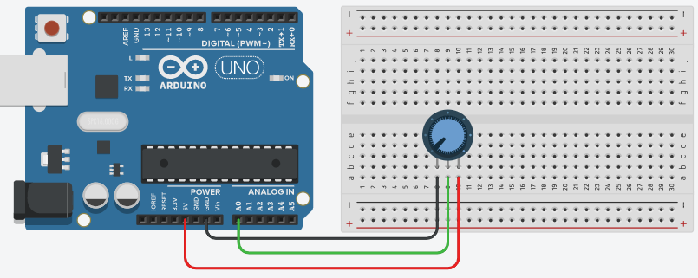

Montagem 2

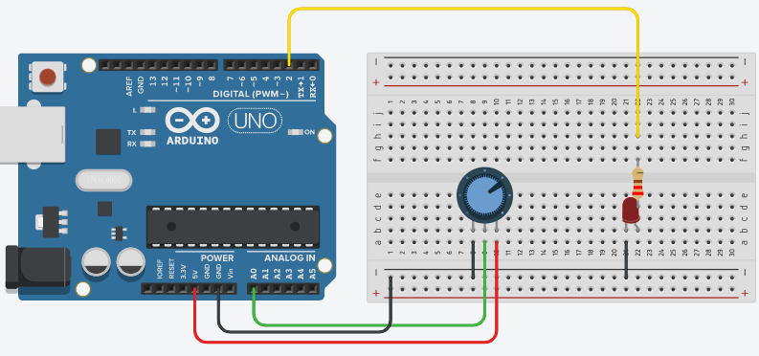

Montagem 3

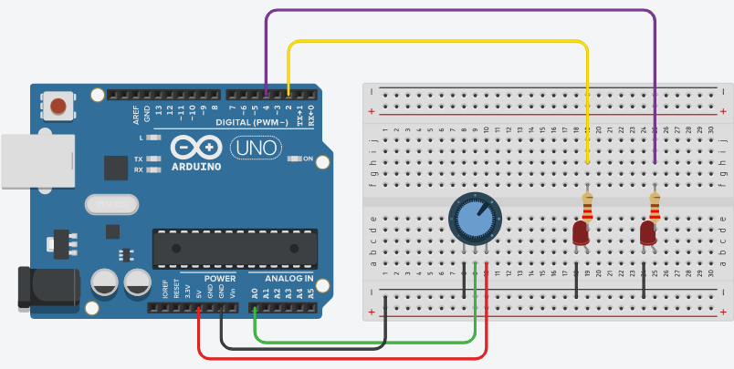

Montagem 4

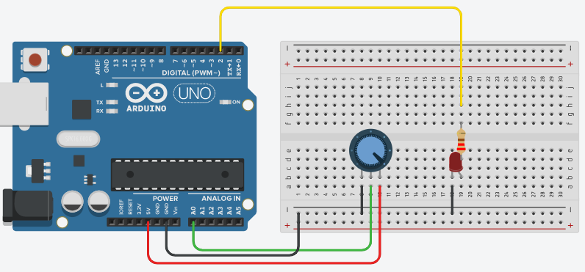

Montagem 5

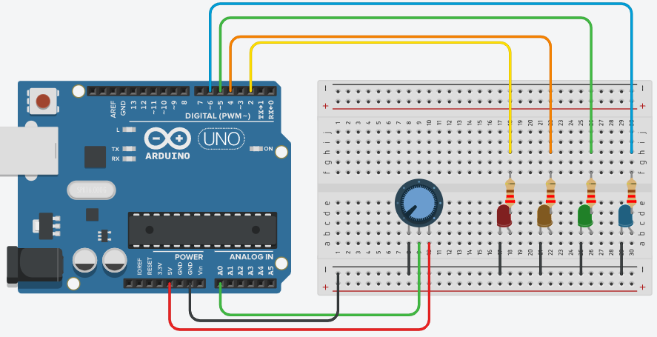

Montagem 6

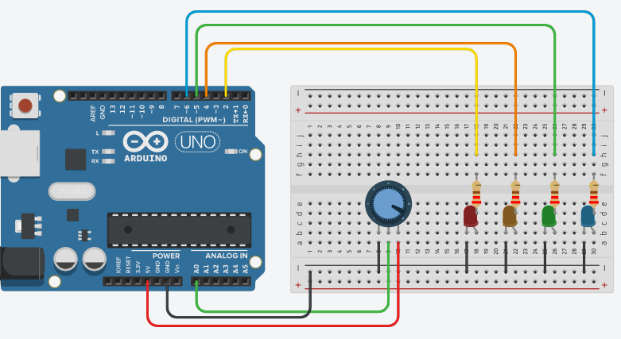

Montagem 7

Lista de Componentes

|  |  |
| --- | --- |
| **Quant** | **Descrição** |
| 1 | Arduino Uno. |
| 1 | Protoboard. |
| 6 | Potenciômetros. |
| Diversos | Resistores 220 h. |
| Diversos | LEDs. |
| Diversos | Jumpers. |

Código

Código Montagem 1

void setup()

{

Serial.begin(9600);

}

void loop()

{

int valp;

valp = analogRead(A0);

Serial.println(valp); // maximo 1023 e minimo é de 0.

}

Código Montagem 2

int led = 2;

void setup()

{

pinMode(led, OUTPUT);

Serial.begin(9600);

}

void loop()

{

int valp;

valp = analogRead(A0);

Serial.println(valp); // maximo 1023 e minimo é de 0.

if (valp >= 511){

digitalWrite(led, HIGH);

}

else {

digitalWrite(led, LOW);

}

}

Código Montagem 3

int led = 2;

int led2 = 4;

void setup()

{

pinMode(led, OUTPUT);

pinMode(led2, OUTPUT);

Serial.begin(9600);

}

void loop()

{

int valp;

valp = analogRead(A0);

Serial.println(valp); // maximo 1023 e minimo é de 0.

if (valp >= 511){

digitalWrite(led, HIGH);

digitalWrite(led2, LOW);

}

else {

digitalWrite(led, LOW);

digitalWrite(led2, HIGH);

}

}

Código Montagem 4

int led = 2;

void setup()

{

pinMode(led, OUTPUT);

Serial.begin(9600);

}

void loop()

{

int valp;

valp = analogRead(A0);

Serial.println(valp); // maximo 1023 e minimo é de 0.

if (valp <= 164){

digitalWrite(led, HIGH);

delay(250);

digitalWrite(led, LOW);

delay(250);

}

else if (valp <= 327) {

digitalWrite(led, HIGH);

delay(350);

digitalWrite(led, LOW);

delay(350);

}

else if (valp <= 511) {

digitalWrite(led, HIGH);

delay(550);

digitalWrite(led, LOW);

delay(550);

}

else if (valp <= 675) {

digitalWrite(led, HIGH);

delay(450);

digitalWrite(led, LOW);

delay(450);

}

else if (valp <= 839) {

digitalWrite(led, HIGH);

delay(700);

digitalWrite(led, LOW);

delay(700);

}

else if (valp <= 1023) {

digitalWrite(led, HIGH);

delay(1000);

digitalWrite(led, LOW);

delay(1000);

}

}

Código Montagem 5

int led = 2;

int led2 = 4;

int led3 = 5;

int led4 = 6;

void setup()

{

pinMode(led, OUTPUT);

pinMode(led2, OUTPUT);

pinMode(led3, OUTPUT);

pinMode(led4, OUTPUT);

Serial.begin(9600);

}

void loop()

{

int valp;

valp = analogRead(A0);

Serial.println(valp); // maximo 1023 e minimo é de 0.

if (valp >= 200){

digitalWrite(led, HIGH);

digitalWrite(led2, LOW);

digitalWrite(led3, LOW);

digitalWrite(led4, LOW);

}

if (valp >= 400) {

digitalWrite(led, LOW);

digitalWrite(led2, HIGH);

digitalWrite(led3, LOW);

digitalWrite(led4, LOW);

}

if (valp >= 600) {

digitalWrite(led, LOW);

digitalWrite(led2, LOW);

digitalWrite(led3, HIGH);

digitalWrite(led4, LOW);

}

if (valp >= 800) {

digitalWrite(led, LOW);

digitalWrite(led2, LOW);

digitalWrite(led3, LOW);

digitalWrite(led4, HIGH);

}

}

Código Montagem 6

int led = 2;

int led2 = 4;

int led3 = 5;

int led4 = 6;

void setup()

{

pinMode(led, OUTPUT);

pinMode(led2, OUTPUT);

pinMode(led3, OUTPUT);

pinMode(led4, OUTPUT);

Serial.begin(9600);

}

void loop()

{

int valp;

valp = analogRead(A0);

Serial.println(valp); // maximo 1023 e minimo é de 0.

if (valp >= 0 && valp <= 164)

{

piscar_1x();

}

if (valp >= 164 && valp <= 327)

{

piscar_2x();

}

if (valp >= 327 && valp <= 511)

{

piscar_3x();

}

if (valp >= 511 && valp <= 675)

{

piscar_4x();

}

if (valp >= 675 && valp <= 839)

{

piscar_5x();

}

if (valp >= 839 && valp <= 1023)

{

piscar_6x();

}

}

void piscar_1x()

{

desliga_tudo();

Serial.println("1x ta funcionando");

digitalWrite(led, HIGH);

delay(1000);

digitalWrite(led, LOW);

delay(1000);

digitalWrite(led2, HIGH);

delay(1000);

digitalWrite(led2, LOW);

delay(1000);

digitalWrite(led3, HIGH);

delay(1000);

digitalWrite(led3, LOW);

delay(1000);

digitalWrite(led4, HIGH);

delay(1000);

digitalWrite(led4, LOW);

delay(1000);

}

void piscar_2x()

{

desliga_tudo();

Serial.println("2x ta funcionando");

digitalWrite(led, HIGH);

delay(800);

digitalWrite(led, LOW);

delay(800);

digitalWrite(led2, HIGH);

delay(800);

digitalWrite(led2, LOW);

delay(800);

digitalWrite(led3, HIGH);

delay(800);

digitalWrite(led3, LOW);

delay(800);

digitalWrite(led4, HIGH);

delay(800);

digitalWrite(led4, LOW);

delay(800);

}

void piscar_3x()

{

desliga_tudo();

Serial.println("3x ta funcionando");

digitalWrite(led, HIGH);

delay(600);

digitalWrite(led, LOW);

delay(600);

digitalWrite(led2, HIGH);

delay(600);

digitalWrite(led2, LOW);

delay(600);

digitalWrite(led3, HIGH);

delay(600);

digitalWrite(led3, LOW);

delay(600);

digitalWrite(led4, HIGH);

delay(600);

digitalWrite(led4, LOW);

delay(600);

}

void piscar_4x()

{

desliga_tudo();

Serial.println("4x ta funcionando");

digitalWrite(led, HIGH);

delay(400);

digitalWrite(led, LOW);

delay(400);

digitalWrite(led2, HIGH);

delay(400);

digitalWrite(led2, LOW);

delay(400);

digitalWrite(led3, HIGH);

delay(400);

digitalWrite(led3, LOW);

delay(400);

digitalWrite(led4, HIGH);

delay(400);

digitalWrite(led4, LOW);

delay(400);

}

void piscar_5x()

{

desliga_tudo();

Serial.println("5x ta funcionando");

digitalWrite(led, HIGH);

delay(200);

digitalWrite(led, LOW);

delay(200);

digitalWrite(led2, HIGH);

delay(200);

digitalWrite(led2, LOW);

delay(200);

digitalWrite(led3, HIGH);

delay(200);

digitalWrite(led3, LOW);

delay(200);

digitalWrite(led4, HIGH);

delay(200);

digitalWrite(led4, LOW);

delay(200);

}

void piscar_6x()

{

desliga_tudo();

Serial.println("6x ta funcionando");

digitalWrite(led, HIGH);

delay(100);

digitalWrite(led, LOW);

delay(100);

digitalWrite(led2, HIGH);

delay(100);

digitalWrite(led2, LOW);

delay(100);

digitalWrite(led3, HIGH);

delay(100);

digitalWrite(led3, LOW);

delay(100);

digitalWrite(led4, HIGH);

delay(100);

digitalWrite(led4, LOW);

delay(100);

}

void desliga_tudo()

{

digitalWrite(led, LOW);

digitalWrite(led2, LOW);

digitalWrite(led3, LOW);

digitalWrite(led4, LOW);

}

Código Montagem 7

Referências

BENTO, Clístenes Grizafis. A BOA PRÁTICA DE INDENTAR EM C. **Espaço CMaker,** 2020.

Disponível em: <http://cmaker.com.br/a-boa-pratica-de-indentar-em-c/>. Acesso em: 14 de junho. de 2021.

if. **ARDUINO.CC,** 2021.

Disponível em: <https://www.arduino.cc/reference/pt/language/structure/control-structure/if/>. Acesso em: 14 de junho. de 2021.

BETTIO, Fabio. Tinkercad Aula 06 - Entradas Analógicas e Potenciômetros. **Youtube,** 2020.

Disponível em: <https://www.youtube.com/watch?v=DZ3oxqUe_wk>. Acesso em: 14 de junho. de 2021.

C++ if...else statement. **tutorialspoint,** 2021.

Disponível em: <https://www.tutorialspoint.com/cplusplus/cpp_if_else_statement.htm>.

Acesso em: 14 de junho. de 2021.

MARTINS, Renan. Usando Potenciômetro com Arduino. **ardudino.wordpress,** 2015.

Disponível em: <https://ardudino.wordpress.com/2015/12/08/usando-potenciometro-com-arduino/>. Acesso em: 14 de junho. de 2021.

FILHO, Cláudio Rogério Carvalho. OPERADORES LÓGICOS DO C++. **excript,** 2015.

Disponível em: <https://excript.com/cpp/operador-logico-cpp.html>. Acesso em: 14 de junho. de 2021.